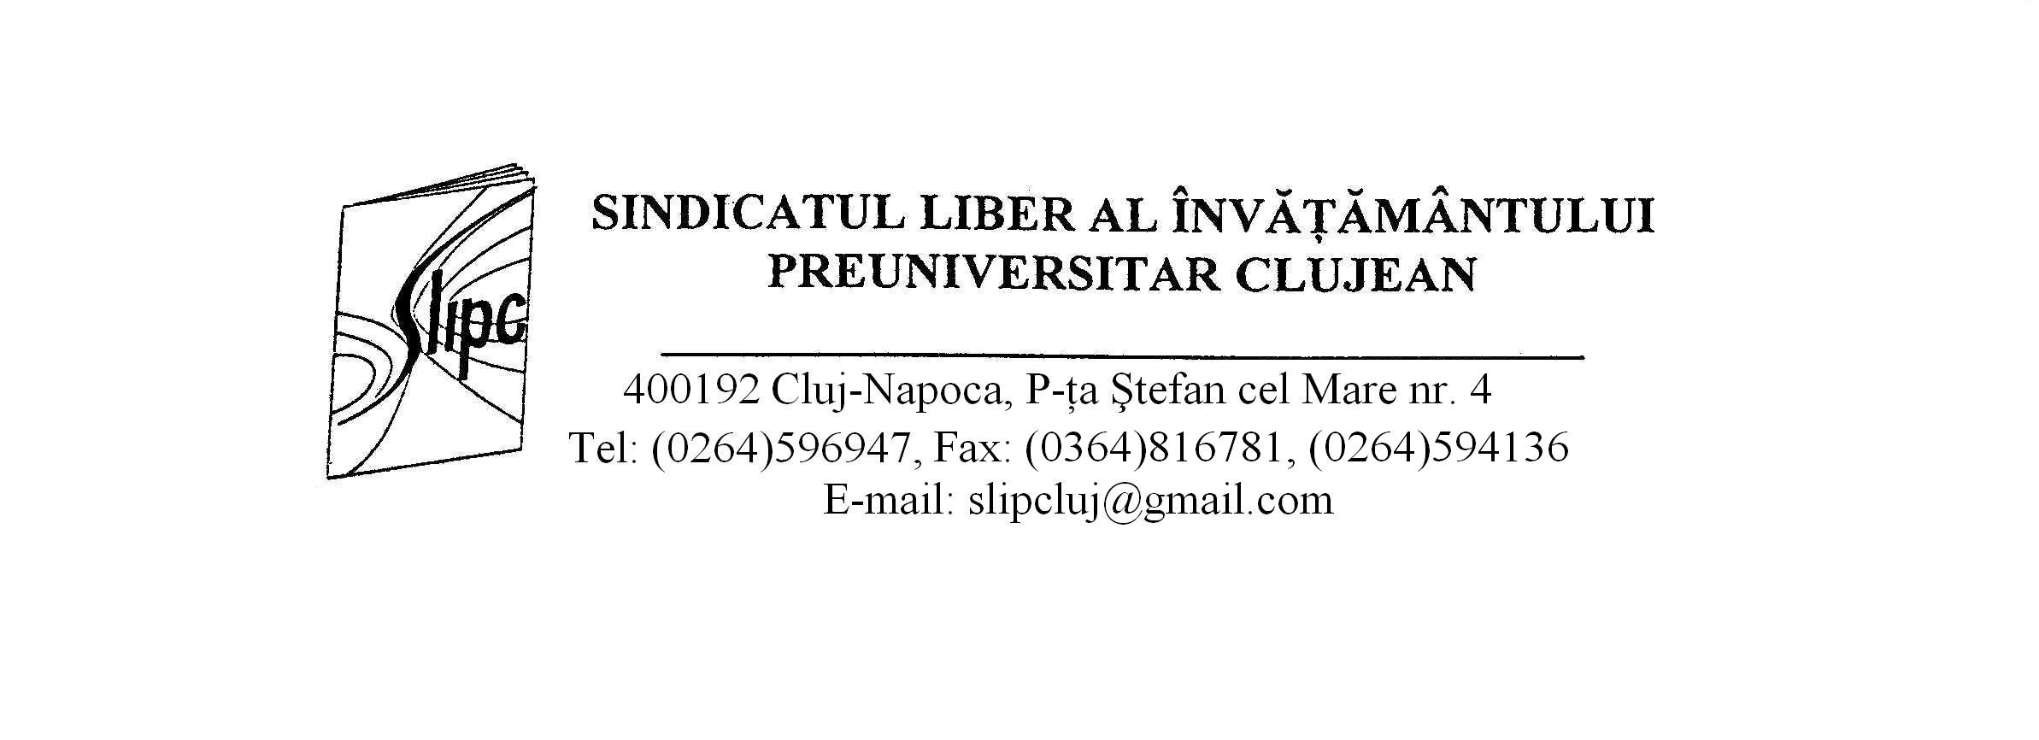
Nr.618/01.10.2013

Comunicat

Conducerea Sindicatului Liber al Învăţământului Preuniversitar Clujean, în urma consultării membrilor de sindicat, şi a centralizării propunerilor pentru formele de protest ce ar avea impact în vederea soluţionării nemulţumirilor salariaţilor din învăţământ, a susţinut azi în cadrul Comisiei de Dialog Social, întrunită în cadrul Instituţiei Prefectului din judeţul Cluj, toate problemele cuprinse în APELUL federaţiei noastre adresat deputaţilor şi senatorilor din cadrul Parlamentului României.
La această întrunire au participat şi reperezentanţi ai Federaţiei din Învăţământ „Spiru Haret”, filiala Turda şi lideri ai uniunilor teritoriale sindicale judeţene ce au în componenţă sectoare bugetare, precum şi domnul inspector scolar general al Inspectoratului Judeţean din Învăţământul Preuniversitar Cluj, prof. Valentin Claudiu Cuibus.
Problemele suţinute de reprezentanţii Învăţământului Preuniversitar Clujean au fost primite şi corect analizate de către domnul prefect Ioan Gheorghe Vuşcan, care a promis sprijinul instituţiei pe care o reprezintă şi susţinerea lor la forurile superioare pentru rezolvarea lor. Tododată, în ceea ce priveşte problemele speciale cu care se confruntă salariaţii din învăţământul clujean, aduse în discuţie de către reprezentanţii sindicatelor din acest sector, în măsura posibilităţilor, o să-şi dea concursul pentru rezolvarea lor.
Pentru a aduce la cunoştinţă tuturor senatorilor şi deputaţilor clujeni problemele puse în discuţie, în cursul zilei de azi vom depune şi înregistra ”Apelul pentru salvarea învățământului românesc”la fiecare birou parlamentar din județul nostru. Acelaşi document se va transmite şi presei clujene pentru informarea opiniei publice cu privire la nemulţumirile şi problemele cu care ne confruntăm.
Sindicatul Liber al Învăţământului Preuniversitar Clujean va participa, conform opţiunii membrilor de sindicat, la formele de protest la nivel naţional ce se vor hotărî în perspectivă.

Prezidiul S. L.I. P. C.: Preşedinte: prof. Lucia Maria Cojocaru
Vicepreşedinte: prof. Vioara Temian

